CHƯƠNG 3: QUẢN LÝ DỰ ÁN

3.1. Liệt kê công việc của dự án
Dự án “Ứng dụng quản lý dự án và công việc” được chia thành các nhóm công việc theo cấu trúc WBS nhằm giúp nhóm kiểm soát phạm vi, tiến độ và trách nhiệm triển khai. Các hạng mục chính bao gồm khảo sát yêu cầu, phân tích thiết kế, phát triển backend, phát triển frontend, kiểm thử, triển khai và hoàn thiện báo cáo.
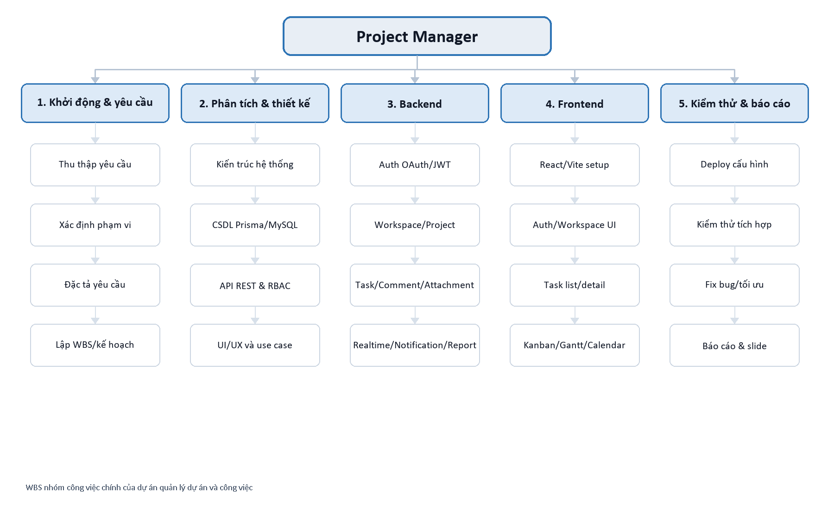
Hình 3.1. Liệt kê công việc của dự án theo WBS
Bảng 3.1. Cấu trúc phân rã công việc của dự án
STT | Nhóm công việc | Nội dung
1 | Khởi động và yêu cầu | Thu thập yêu cầu, xác định phạm vi, lập đặc tả yêu cầu, xây dựng WBS và kế hoạch sơ bộ.
2 | Phân tích và thiết kế | Thiết kế kiến trúc hệ thống, cơ sở dữ liệu Prisma/MySQL, API REST, phân quyền và giao diện người dùng.
3 | Phát triển backend | Xây dựng auth OAuth/JWT, workspace, project, task, comment, attachment, notification, realtime và report API.
4 | Phát triển frontend | Xây dựng giao diện React/Vite cho auth, workspace, project, task list, Kanban, Gantt, Calendar, charts và realtime client.
5 | Kiểm thử, triển khai và báo cáo | Cấu hình môi trường, kiểm thử tích hợp, sửa lỗi, tối ưu hiệu năng, hoàn thiện báo cáo và slide bảo vệ.

3.2. Lập biểu đồ dự án
Lịch biểu dự án được lập dựa trên các công việc trong WBS, quan hệ phụ thuộc giữa các hạng mục và năng lực của nhóm 2 thành viên. Thời gian dưới đây là lịch giả định phục vụ báo cáo, bắt đầu từ ngày 10/02/2026 và kết thúc vào ngày 09/05/2026.
Bảng 3.2. Lập lịch biểu dự án
STT | Công việc | Thời gian  (ngày) | Công việc  trước | Nhân lực | Tên nhân lực | Mô tả
1 | A1 | 3 | - | 2 | Thành viên 1; Thành viên 2 | Thu thập yêu cầu nghiệp vụ: Khảo sát nhu cầu quản lý workspace, project, task và phân quyền.
2 | A2 | 2 | A1 | 2 | Thành viên 1; Thành viên 2 | Xác định phạm vi dự án: Xác định chức năng thuộc phạm vi PBL5 và các chức năng chưa triển khai.
3 | A3 | 4 | A2 | 2 | Thành viên 1; Thành viên 2 | Lập tài liệu đặc tả yêu cầu: Mô tả actor, use case, luồng nghiệp vụ và tiêu chí nghiệm thu.
4 | A4 | 2 | A3 | 2 | Thành viên 1; Thành viên 2 | Lập kế hoạch và WBS sơ bộ: Chia nhỏ công việc, ước lượng thời gian và xác định phụ thuộc chính.
5 | B1 | 3 | A4 | 2 | Thành viên 1; Thành viên 2 | Thiết kế kiến trúc tổng thể: Chọn kiến trúc React + Express modular monolith + Prisma/MySQL.
6 | B2 | 4 | B1 | 1 | Thành viên 1 | Thiết kế cơ sở dữ liệu: Thiết kế schema User, Workspace, Project, Task, Comment, Attachment, Notification.
7 | B3 | 4 | B2 | 1 | Thành viên 1 | Thiết kế API REST và phân quyền: Xác định endpoint /api/v1, middleware auth, RBAC workspace/project/task.
8 | B4 | 5 | B1 | 1 | Thành viên 2 | Thiết kế giao diện và luồng màn hình: Thiết kế route, layout, dashboard, list, kanban, gantt và calendar.
9 | B5 | 2 | B3, B4 | 2 | Thành viên 1; Thành viên 2 | Hoàn thiện use case và đặc tả chức năng: Rà soát tính nhất quán giữa yêu cầu, giao diện, API và dữ liệu.
10 | C1 | 2 | B5 | 1 | Thành viên 1 | Khởi tạo backend Express/TypeScript: Cấu hình project backend, environment, route /api/v1 và cấu trúc module.
11 | C2 | 4 | C1 | 1 | Thành viên 1 | Xây dựng xác thực OAuth/JWT: Đăng nhập, đăng ký, Google OAuth, JWT, refresh token rotation, OTP/reset password.
12 | C3 | 5 | C2 | 1 | Thành viên 1 | Xây dựng module workspace/project/member: Repository, service, controller cho workspace, project và thành viên.
13 | C4 | 5 | C3 | 1 | Thành viên 1 | Xây dựng module task/comment/attachment: Quản lý task, subtask, assignee, comment, file đính kèm và activity log.
14 | C5 | 7 | C4 | 2 | Thành viên 1; Thành viên 2 | Tích hợp notification, realtime và report API: Socket.IO, notification group, preference và báo cáo tiến độ/workload.
15 | C6 | 3 | C5 | 2 | Thành viên 1; Thành viên 2 | Kiểm tra bảo mật và RBAC backend: Kiểm tra quyền owner/admin/member/guest, project member và task permission.
16 | C7 | 4 | C6 | 1 | Thành viên 1 | Chuẩn hóa lỗi, logging và API response: Thống nhất response {success,data,error,meta}, logging và xử lý lỗi.
17 | D1 | 2 | B5 | 1 | Thành viên 2 | Khởi tạo frontend React/Vite/Tailwind: Cấu hình React Router, TanStack Query, Zustand, shadcn/ui và Tailwind.
18 | D2 | 4 | D1 | 1 | Thành viên 2 | Xây dựng auth, onboarding, workspace UI: Màn hình login/register, Google callback, onboarding, workspace list/settings.
19 | D3 | 5 | D2 | 1 | Thành viên 2 | Xây dựng project/task list và task detail: Trang project overview, task table, task detail panel, create/update task.
20 | D4 | 7 | D3, C5 | 1 | Thành viên 2 | Xây dựng Kanban, Calendar, Gantt và charts: Các view chính cho quản lý công việc và biểu đồ tổng quan.
21 | D5 | 4 | D4, C6 | 2 | Thành viên 1; Thành viên 2 | Kết nối API, cache và realtime client: Axios client, refresh token, TanStack Query invalidation, Socket.IO client.
22 | D6 | 4 | D5, C7 | 1 | Thành viên 2 | Hoàn thiện responsive UI và trải nghiệm người dùng: Tối ưu hiển thị, trạng thái loading/empty/error và thao tác kéo thả.
23 | E1 | 3 | D6 | 2 | Thành viên 1; Thành viên 2 | Triển khai môi trường và cấu hình: Cấu hình biến môi trường, Prisma generate/migrate, build frontend/backend.
24 | E2 | 6 | E1 | 2 | Thành viên 1; Thành viên 2 | Kiểm thử chức năng và tích hợp: Kiểm thử auth, workspace, project, task, view modes, notification và report.
25 | E3 | 10 | E2 | 2 | Thành viên 1; Thành viên 2 | Sửa lỗi, tối ưu hiệu năng và hoàn thiện tài liệu: Fix bug, tối ưu query/cache/realtime, hoàn thiện tài liệu phân tích kỹ thuật.
26 | E4 | 8 | E3 | 2 | Thành viên 1; Thành viên 2 | Viết báo cáo, slide và chuẩn bị bảo vệ: Hoàn thiện báo cáo đồ án, slide trình bày và kịch bản demo.

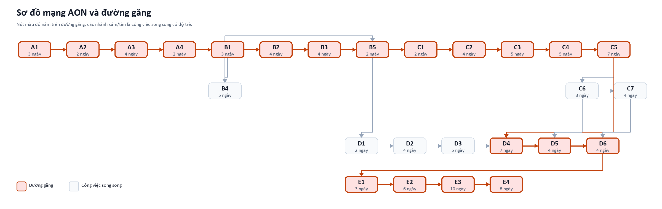
Hình 3.2. Sơ đồ AON của dự án
Dựa vào sơ đồ mạng AON, đường găng của dự án là: A1 - A2 - A3 - A4 - B1 - B2 - B3 - B5 - C1 - C2 - C3 - C4 - C5 - D4 - D5 - D6 - E1 - E2 - E3 - E4.
Độ dài đường găng là: 3+2+4+2+3+4+4+2+2+4+5+5+7+7+4+4+3+6+10+8 = 89 ngày. Vì vậy, tổng thời gian triển khai dự án theo lịch giả định là 89 ngày.
Bảng 3.3. Phân bố thời gian chi tiết
ID | Công việc | Ngày bắt đầu | Ngày kết thúc | Thời gian
A1 | Thu thập yêu cầu nghiệp vụ | 10/02/2026 | 12/02/2026 | 3
A2 | Xác định phạm vi dự án | 13/02/2026 | 14/02/2026 | 2
A3 | Lập tài liệu đặc tả yêu cầu | 15/02/2026 | 18/02/2026 | 4
A4 | Lập kế hoạch và WBS sơ bộ | 19/02/2026 | 20/02/2026 | 2
B1 | Thiết kế kiến trúc tổng thể | 21/02/2026 | 23/02/2026 | 3
B2 | Thiết kế cơ sở dữ liệu | 24/02/2026 | 27/02/2026 | 4
B3 | Thiết kế API REST và phân quyền | 28/02/2026 | 03/03/2026 | 4
B4 | Thiết kế giao diện và luồng màn hình | 24/02/2026 | 28/02/2026 | 5
B5 | Hoàn thiện use case và đặc tả chức năng | 04/03/2026 | 05/03/2026 | 2
C1 | Khởi tạo backend Express/TypeScript | 06/03/2026 | 07/03/2026 | 2
C2 | Xây dựng xác thực OAuth/JWT | 08/03/2026 | 11/03/2026 | 4
C3 | Xây dựng module workspace/project/member | 12/03/2026 | 16/03/2026 | 5
C4 | Xây dựng module task/comment/attachment | 17/03/2026 | 21/03/2026 | 5
C5 | Tích hợp notification, realtime và report API | 22/03/2026 | 28/03/2026 | 7
C6 | Kiểm tra bảo mật và RBAC backend | 29/03/2026 | 31/03/2026 | 3
C7 | Chuẩn hóa lỗi, logging và API response | 01/04/2026 | 04/04/2026 | 4
D1 | Khởi tạo frontend React/Vite/Tailwind | 06/03/2026 | 07/03/2026 | 2
D2 | Xây dựng auth, onboarding, workspace UI | 08/03/2026 | 11/03/2026 | 4
D3 | Xây dựng project/task list và task detail | 12/03/2026 | 16/03/2026 | 5
D4 | Xây dựng Kanban, Calendar, Gantt và charts | 29/03/2026 | 04/04/2026 | 7
D5 | Kết nối API, cache và realtime client | 05/04/2026 | 08/04/2026 | 4
D6 | Hoàn thiện responsive UI và trải nghiệm người dùng | 09/04/2026 | 12/04/2026 | 4
E1 | Triển khai môi trường và cấu hình | 13/04/2026 | 15/04/2026 | 3
E2 | Kiểm thử chức năng và tích hợp | 16/04/2026 | 21/04/2026 | 6
E3 | Sửa lỗi, tối ưu hiệu năng và hoàn thiện tài liệu | 22/04/2026 | 01/05/2026 | 10
E4 | Viết báo cáo, slide và chuẩn bị bảo vệ | 02/05/2026 | 09/05/2026 | 8

Từ bảng phân bố thời gian chi tiết, nhóm xây dựng sơ đồ Gantt để trực quan hóa tiến độ, các giai đoạn song song và các công việc nằm trên đường găng.
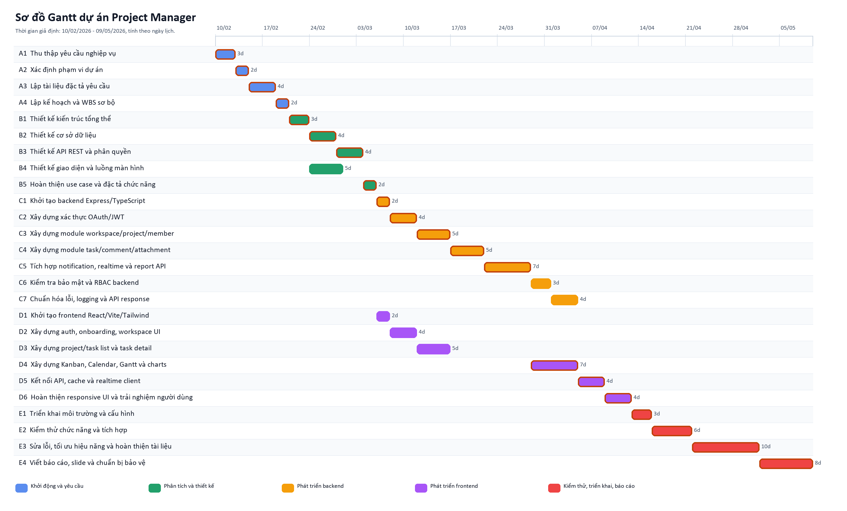
Hình 3.3. Sơ đồ Gantt của dự án

3.3. Quản lý nguồn nhân lực
Nhóm dự án gồm 2 thành viên nên việc phân công được thiết kế theo hướng một thành viên phụ trách chính backend, database, API và quản lý tiến độ; thành viên còn lại phụ trách chính frontend, giao diện, kiểm thử giao diện và trải nghiệm người dùng. Các hạng mục có rủi ro cao như xác định yêu cầu, kiểm thử tích hợp, realtime và báo cáo được thực hiện phối hợp để giảm phụ thuộc cá nhân.
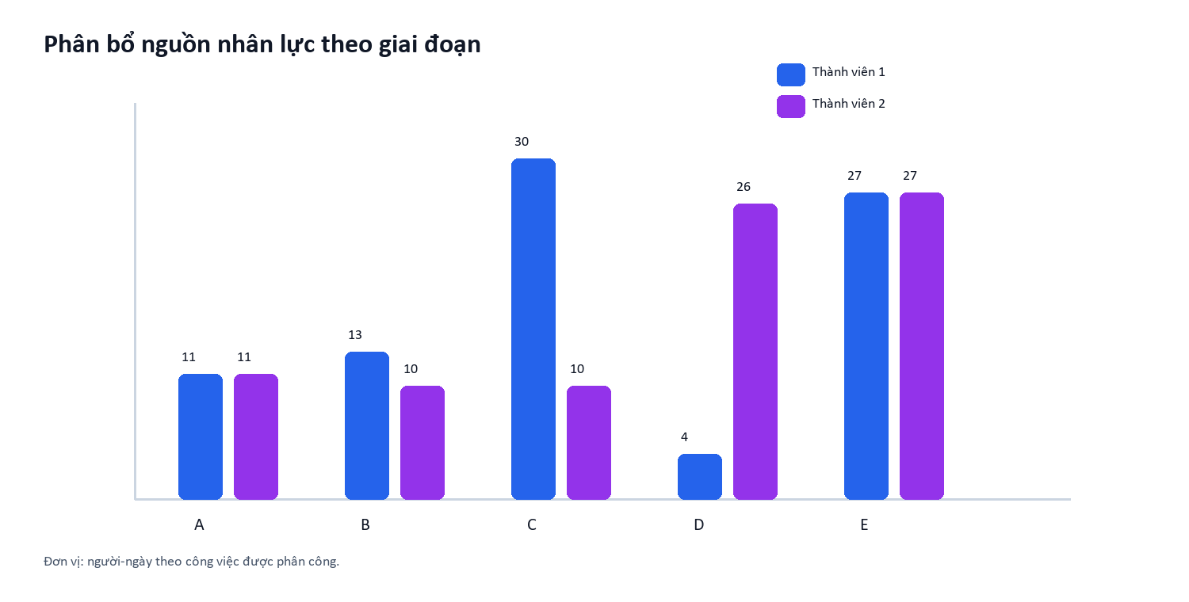
Hình 3.4. Phân bổ nguồn nhân lực theo giai đoạn
Bảng 3.4. Phân bổ nguồn nhân lực
Nhân lực | Vai trò chính | Trách nhiệm
Thành viên 1 | Backend/Database/API, quản lý tiến độ | Thiết kế schema Prisma/MySQL; xây dựng Express module theo Controller-Service-Repository; auth OAuth/JWT; RBAC; notification, realtime, report; hỗ trợ kiểm thử tích hợp.
Thành viên 2 | Frontend/UI/Testing | Xây dựng React/Vite UI; workspace/project/task pages; Kanban, Gantt, Calendar, charts; kết nối API; kiểm thử giao diện, responsive và trải nghiệm người dùng.
Cả hai | Phối hợp | Thu thập yêu cầu, lập đặc tả, review luồng nghiệp vụ, kiểm thử tích hợp, sửa lỗi cuối kỳ, viết báo cáo, chuẩn bị slide và demo bảo vệ.

3.4. Quản lý rủi ro
Trong quá trình triển khai dự án, nhóm xác định trước các rủi ro có thể ảnh hưởng đến tiến độ, chất lượng và khả năng bảo vệ sản phẩm. Bảng dưới đây mô tả mức độ rủi ro, giả thuyết phát sinh, hướng khắc phục và người chịu trách nhiệm.
Bảng 3.5. Quản lý rủi ro
STT | Khoản mục rủi ro | Độ rủi ro | Giả thuyết | Khắc phục | Phụ trách | Chi phí thời gian
1 | Thiếu kiến thức về công nghệ mới | Trung bình | React Query, Zustand, Prisma, Socket.IO hoặc OAuth có thể mất thời gian làm quen. | Chốt stack sớm, học theo module nhỏ, tạo prototype trước khi triển khai chức năng chính. | Cả hai | 3-5 ngày
2 | Thay đổi yêu cầu giữa chừng | Trung bình | Yêu cầu về view task, phân quyền hoặc báo cáo có thể được bổ sung trong quá trình làm. | Rà soát phạm vi, cập nhật WBS/lịch biểu, ưu tiên chức năng lõi trước chức năng mở rộng. | Thành viên 1 | 1-3 ngày
3 | Lỗi phân quyền hoặc bảo mật | Cao | Người dùng có thể truy cập workspace/project/task không thuộc quyền nếu middleware kiểm tra thiếu. | Kiểm thử RBAC theo role owner/admin/member/guest; review endpoint nhạy cảm; chuẩn hóa auth middleware. | Thành viên 1 | 2-4 ngày
4 | Sai lệch tiến độ do ước lượng chưa chi tiết | Cao | Các module task, realtime, notification và nhiều view frontend có thể phức tạp hơn dự kiến. | Theo dõi tiến độ hằng tuần, chia nhỏ task, ưu tiên MVP, dời các phần phụ nếu ảnh hưởng đường găng. | Cả hai | 1-2 ngày điều chỉnh
5 | Lỗi tích hợp frontend-backend/realtime | Trung bình | API response, cache invalidation hoặc Socket.IO event không đồng bộ giữa hai phía. | Thống nhất API contract, test từng endpoint, dùng mock data khi cần, kiểm tra cache key và event payload. | Cả hai | 2-5 ngày
6 | Mất dữ liệu hoặc lỗi migration | Thấp | Schema Prisma thay đổi khiến migration lỗi hoặc dữ liệu test không còn nhất quán. | Sao lưu dữ liệu mẫu, dùng migration rõ ràng, kiểm tra Prisma generate/migrate trước khi demo. | Thành viên 1 | 0.5-1 ngày

3.5. Kiểm soát dự án
Hoạt động kiểm soát dự án tập trung vào việc theo dõi tiến độ, kiểm tra chất lượng mã nguồn, kiểm thử chức năng và đảm bảo các tài liệu báo cáo được cập nhật theo đúng hiện trạng hệ thống. Vì nhóm chỉ có 2 thành viên, các kênh trao đổi được giữ gọn nhưng phải cập nhật thường xuyên để tránh lệch tiến độ.
Bảng 3.6. Kiểm soát dự án
Phương pháp trao đổi | Phương thức/công cụ | Định kỳ | Trao đổi về | Thành phần tham dự
Họp báo cáo tiến độ | Online/offline meeting | Mỗi tuần | Tiến độ, công việc đã hoàn thành, vướng mắc, kế hoạch tuần tiếp theo. | Cả hai thành viên
Quản lý mã nguồn | Git/GitHub | Hằng ngày hoặc theo task | Commit code, review thay đổi, theo dõi nhánh, xử lý conflict và lưu lịch sử phát triển. | Nhóm kỹ thuật
Theo dõi tiến độ | WBS, Gantt, task tracking | Mỗi tuần | Cập nhật trạng thái công việc, deadline, phụ thuộc và đường găng. | Cả hai thành viên
Review code và API contract | Pull request, checklist, API test | Sau mỗi module | Kiểm tra logic service/repository, RBAC, response format và khả năng tích hợp frontend. | Thành viên phụ trách module và người còn lại
Kiểm thử định kỳ | Manual test, Postman/API client, UI test checklist | Sau mỗi chức năng lớn | Kiểm thử auth, workspace, project, task, view modes, notification, report và lỗi giao diện. | Cả hai thành viên
Trao đổi nhanh | Messenger/Zalo/Discord | Không cố định | Trao đổi vấn đề nhỏ, thống nhất cách xử lý bug và cập nhật trạng thái gấp. | Cả hai thành viên

